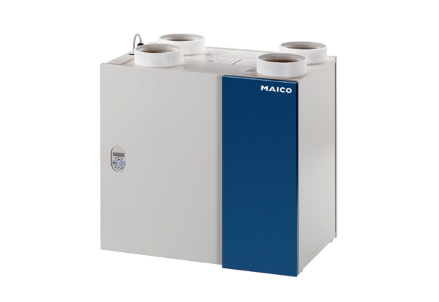Ventilační systém aeronom WRG 300 ECObsah dodávky: 1 kusSortiment: K
Typové číslo: 0082.0060Výrobce: MAICO

